# 上海市教师教育管理平台

# 教师个人信息确认与修改

# 操作说明书

## 登录

打开浏览器，在地址栏输入上海市教师教育管理平台网址：JSGL.21SHTE.NET。进入上海市教师教育管理平台网站，通过登陆入口登陆网站。

账号说明：教师可以使用自己的师训号或者身份证号登陆，初始密码为身份证后6位。若遗失密码，可通过登陆页面的“密码找回”功能找回密码，或者通过区级以上管理员重置密码。重置密码默认为“１１１１１１”。

## 二、信息修改时间要求

本次全市教师信息更新时间为2017年2月13日至2月28日。在此期间，教师可以随时登陆上海市教师教育管理平台进行信息修改。除此时间段外，教师若需要修改个人信息，可以通过申请信息修改流程进行信息修改申请。详见本文附录部分“教师信息修改申请流程”说明。

## 三、填报并修改个人信息

登陆平台后，点击屏幕右上角人形图标，进入教师个人信息管理页面。



在教师个人信息页面点击“修改个人信息”按钮，开始修改个人信息。注意，“**个人信息”“工作经历”“学习经历”**3个模块以及**“教师资格证”**都须填报，且带“＊＂标志的都是必填项。

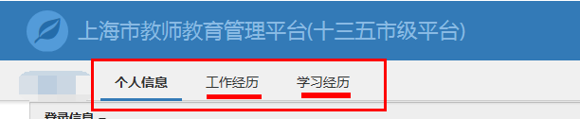

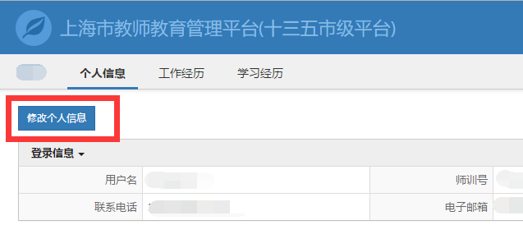

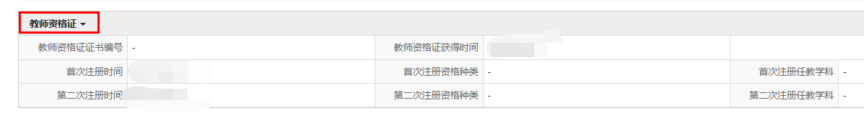

个人信息中“岗位信息”一栏中相对应填报规律如下：

职称“高级教师”对应的是“高级讲师”（副高级职称）：五、六、七（专业岗位等级）

“一级教师”对应的是讲师“中级职称”：八、九、十（专业岗位等级）

“二级教师”对应的是助理讲师“初级职称”：十一、十二（专业岗位等级）

“三级教师”对应的是教员“初级职称”：十三（专业岗位等级）

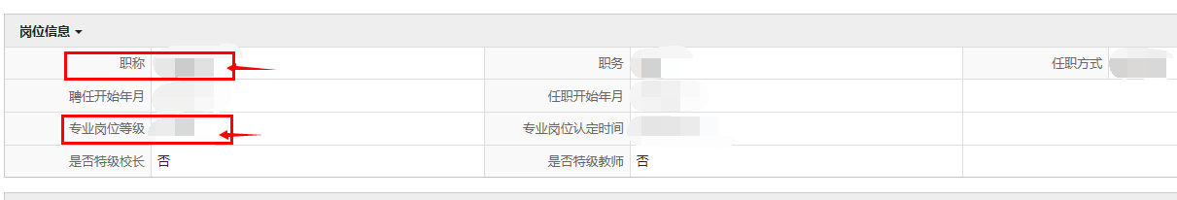

修改完毕个人信息之后，点击页面底部“保存本页”按钮，进行保存。



个人信息、工作经历和学习经历都保存完毕之后，点击页面最底部的“提交审核”按钮进行提交。



以上操作完成之后，等待校级管理员审核即可完成教师信息更新工作。